第二周 找 规 律

专题简析：
按照一定次序排列起来的一列数，叫做数列。如自然数列：1、2、3、4……；双数列：2、4、6、8……。我们研究数列，目的就是为了发现数列中数排列的规律，并依据这个规律来填写空缺的数。
按照一定的顺序排列的一列数，只要从连续的几个数中找到规律，那么就可以知道其余所有的数。寻找数列的排列规律，除了从相邻两数的和、差考虑，有时还要从积、商考虑。善于发现数列的规律是填数的关键。
例题1 在括号内填上合适的数。
（1）3，6，9，12，（ ），（ ）
（2）1，2，4，7，11，（ ），（ ）
（3）2，6，18，54，（ ），（ ）
思路导航：（1）在数列3，6，9，12，（ ），（ ）中，前一个数加上3就等于后一个数，相邻两个数的差都是3，根据这一规律，可以确定（ ）里分别填15和18；
（2）在数列1，2，4，7，11，（ ），（ ）中，第一个数增加1等于第二个数，第二个数增加2等于第三个数，也就是相邻两个数的差依次是1，2，3，4……这样下一个数应为11增加5，所以应填16；再下一个数应比16大6，填22。
（3）在数列2，6，18，54，（ ），（ ）中，后一个数是前一个数的3倍，根据这一规律可知道（ ）里应分别填162和486。
练 习 一
1，在括号里填数。
（1）2，4，6，8，10，（ ），（ ）；
（2）1，2，5，10，17，（ ），（ ）；
2，按规律填数。
（1）2，8，32，128，（ ），（ ）；
（2）1，5，25，125，（ ），（ ）；
3，先找规律再填数。
12，1，10，1，8，1，（ ），（ ）
例题2 先找出规律，再在括号里填上合适的数。
（1）15，2，12，2，9，2，（ ），（ ）；
（2）21，4，18，5，15，6，（ ），（ ）；
思路导航：（1）在15，2，12，2，9，2，（ ），（ ）中隔着看，第一个数减3是第三个数，第三个数减3是第五个数，第二、四、六的数不变。根据这一规律，可以确定括号里分别应填6、2；
（2）在21，4，18，5，15，6，（ ），（ ）中，隔着看第一个数减3为第三个数，第三个数减3为第五个数。第二个数增加1为第四个数，第四个数增加1是第六个数。根据这一规律，可以确定括号里分别应填12和7。
练 习 二
1，按规律填数。
（1）2，1，4，1，6，1，（ ），（ ）；
（2）3，2，9，2，27，2，（ ），（ ）；
2，在括号里填数。
（1）18，3，15，4，12，5，（ ），（ ）；
（2）1，15，3，13，5，11，（ ），（ ）；
3，找规律填数。
1，2，5，14，（ ），（ ）
例题3 先找出规律，再在括号里填上合适的数。
（1）2，5，14，41，（ ）；
（2）252，124，60，28，（ ）；
（3）1，2，5，13，34，（ ）；
（4）1，4，9，16，25，36，（ ）；
思路导航：（1）在数列2，5，14，41，（ ）中，第一个数2×3－1=5是第二个数，第二个数5×3－1=14是第三个数。依此类推，相邻两个数，前一个数乘3减1等于后一个数，所以括号里应填122。
（2）在数列252，124，60，28，（ ）中，相邻的两个数，前一个数除以2的商减2等于后一个数，所以括号里应填12。
（3）在数列1，2，5，13，34，（ ）中，可以发现2×3=1＋5，5×3=2＋13，13×3=5＋34，也就是从第二项开始，每一项乘3等于它前后相邻两数的和，因而括号里应填89。
（4）这列数比较特别，第一个数1×1=1，第二个数2×2=4，第三个数3×3=9，可以看出它们分别为1，2，3，4，5，6…这些数自己与自己的乘积，因而第七个数为7×7=49。
练 习 三
1，按规律填数。
（1）2，3，5，9，17，（ ）；
（2）2，4，10，28，82，（ ），（ ）；
2，按规律填数。
94，46，22，10，（ ），（ ）
3，在括号里按规律填数。
2，3，7，18，47，（ ），（ ）。
例题4 根据前面图形里的数的排列规律，填入适当的数。
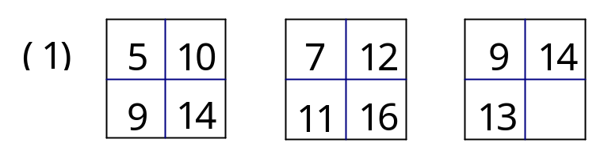
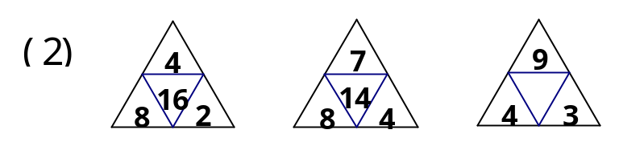
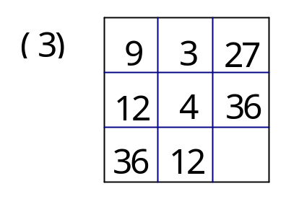
思路导航：（1）横着看，右边的比左边的数多5，竖着看，下面的数比上面的数多4。根据这一规律，方格里填18；
（2）通过观察可以发现，前两个图形三个数之间有这样的关系：4×8÷2=16，7×8÷4=14，也就是说中心数是上面的数与左下方数的乘积除以右下方的数。根据这个规律，第三个图形空格中的数为9×4÷3=12；
（3）横着看，第一行和第二行中，第一个数除以3等于第二个数，第一个数乘3等于第三个数。根据这一规律，36×3=108就是空格中的数。
练 习 四
找出排列规律，在空缺处填上适当的数。
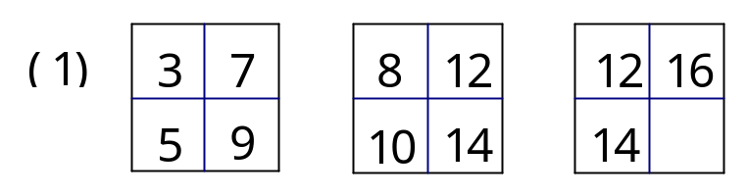
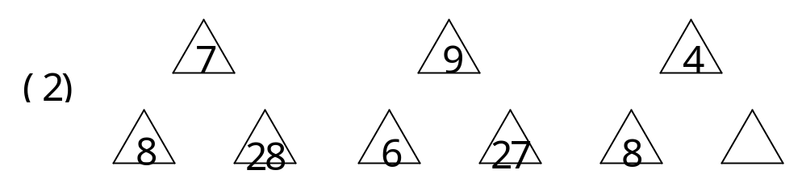
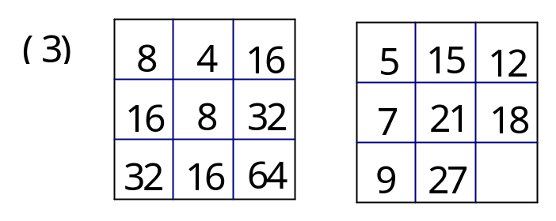
例题5 按规律填数。
（1）187，286，385，（ ），（ ）；
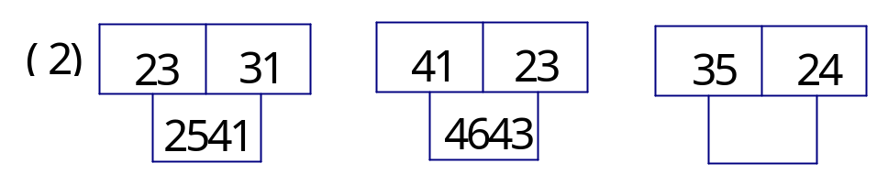
思路导航：（1）在187，286，385，（ ），（ ）中，十位上的数字8不变，百位上的数字是1，2，3…依次增加1，个位上的数字是7，6，5…依次减少1，并且百位上的数字与个位上的数字的和为8。根据这一规律，括号里应填484，583；
（2）通过观察可以发现，前两个图形之间有一定联系：左上数十位上的数字和右上数个位上的数字分别与下面数的千位、个位上的数字相同；左上数与右上数十位上的数字之和为下面数的百位上的数字，左上数与右上数个位上的数字之和为下面数的十位上的数字。根据这一规律，空格内应填3594。
练 习 五
根据规律，在空格内填数。
（1）198，297，396，（ ），（ ）；
